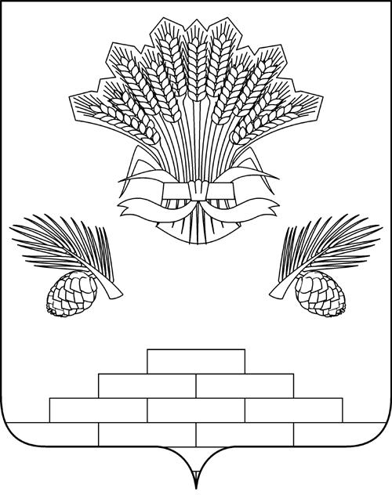

АДМИНИСТРАЦИЯ ЯШКИНСКОГО МУНИЦИПАЛЬНОГО ОКРУГА
ПОСТАНОВЛЕНИЕ

от «16» сентября 2021 г. № 956-п
Яшкинский муниципальный округ

О предварительном согласовании предоставления земельного участка

Рассмотрев заявление от Балакиревой Ирины Валерьевны о предварительном согласовании предоставления земельного участка в аренду от 21.07.2021 руководствуясь статьями 39.6, 39.14, 39.15, 39.18 Земельного кодекса Российской Федерации, Уставом Яшкинского муниципального округа, администрация Яшкинского муниципального округа постановляет:

1. Предварительно согласовать Балакиревой Ирине Валерьевне, 06.09.1968 г.р., (паспорт 3213 № 306509, выдан 27.09.2013 Отделом УФМС России по Кемеровской области в пгт. Яшкино, зарегистрирована по адресу: Кемеровская область, Яшкинский район, пгт. Яшкино, ул. Дружбы Народов, д. 6, кв. 2) земельный участок в кадастровом квартале 42:19:0212002, примерной площадью 300 кв.м., из категории земель «земли населенных пунктов», ориентировочно находящегося по адресу: Кемеровская область, Яшкинский район, с. Пача, ул. Ленина рядом с земельным участкомс кадастровым номером 42:19:0212002:206, с видом разрешенного использования «для ведения личного подсобного хозяйства (приусадебный земельный участок)», территориальная зона «Ж 3 – Жилая зона усадебной застройки.
2. Рекомендовать Балакиревой Ирине Валерьевне, обеспечить проведение работ по формированию участка в соответствии со схемой расположения земельного участка и постановке его на кадастровый учет в порядке, установленном Федеральным законом от 24.07.2007 № 221-ФЗ «О кадастровой деятельности».
3. Срок действия настоящего постановления о предварительном согласовании предоставления земельного участка составляет 2 (два) года со дня его подписания.
4. Контроль за исполнением настоящего постановления возложить на и.о. начальника МКУ «Управление имущественных отношений» - заместителя главы Яшкинского муниципального округа И.В. Роот.
5. Настоящее постановление вступает в силу с момента его подписания.

Глава Яшкинского муниципального округа Е.М. Курапов

